LAPORAN

WORKSHOP SISTEM INFORMASI
WEB SERVER (TIF330805)

SEMESTER 3



ACARA 5

NAMA:
MUHAMMAD AFIF RAMDHANI

NIM:
E41250223

PROGRAM STUDI DILUAR KAMPUS UTAMA (PSDKU)
TEKNIK INFORMATIKA KAB. NGANJUK
JURUSAN TEKNOLOGI INFORMASI
POLITEKNIK NEGERI JEMBER
TAHUN 2026

BAB 1 PENDAHULUAN

1.1 Judul Tugas
Membuat implementasikan routing sederhana + .htaccess

1.2 Tujuan Tugas
Mahasiswa dapat Mahasiswa mengimplementasikan routing sederhana + .htaccess sehingga URL bersih yang berfungsi

1.3 Dasar Teori
. Routing merupakan proses pemetaan URL request ke kode atau method yang sesuai, biasanya pada Controller. Dengan routing, setiap URL dapat diarahkan ke fungsi tertentu berdasarkan HTTP method seperti GET atau POST. Dalam aplikasi PHP, routing dapat dibuat menggunakan array yang berisi daftar URL, method, Controller, dan action yang akan dijalankan.

File .htaccess digunakan untuk melakukan URL rewriting pada Apache. File ini dapat mengarahkan request yang tidak sesuai dengan file atau folder yang tersedia ke index.php sebagai entry point. Dengan demikian, aplikasi dapat menggunakan URL yang lebih bersih, seperti /mahasiswa, tanpa harus menampilkan struktur file atau parameter yang panjang pada URL.

Dalam proses request dan response, PHP menyediakan beberapa superglobal yang digunakan untuk memperoleh informasi dari request. $_GET digunakan untuk mengambil data dari query string, $_POST untuk mengambil data dari body form dengan metode POST, sedangkan $_SERVER digunakan untuk memperoleh informasi mengenai server dan request seperti REQUEST_URI dan REQUEST_METHOD. PHP juga menyediakan $_SESSION dan $_COOKIE yang digunakan untuk pengelolaan session dan cookie. Selain itu, redirect dapat dilakukan menggunakan header("Location: ...") dan perlu diikuti exit agar eksekusi script berhenti setelah proses pengalihan dilakukan.

BAB 2 PEMBAHASAN

2.1 Alat dan Bahan
- Laptop/PC
- Web Browser
- Visual Studio Code
- XAMPP/Laragon
- PHP
- HTML, CSS, Bootstrap
- Modul Praktikum

2.2 Langkah-Langkah dan Hasil
- Membuat file Membuat file .htaccess
Membuat file .htaccess di dalam folder public untuk mengarahkan request yang bukan file atau folder langsung menuju index.php.
Setelah itu masukkan kode dibawah
RewriteEngine On

RewriteCond %{REQUEST_FILENAME} !-f
RewriteCond %{REQUEST_FILENAME} !-d
RewriteRule ^ index.php [QSA,L]

- Membuat routes/web.php
Membuat folder routes dan file web.php untuk menyimpan daftar routing aplikasi.
Setelah itu masukkan kode program berikut
<?php

$routes = [
'GET' => [
'/' => ['HomeController', 'index'],
'/mahasiswa' => ['MahasiswaController', 'index'],
'/mahasiswa/create' => ['MahasiswaController', 'create'],
],
];

- Membuat public/index.php sebagai Front Controller
public/index.php digunakan sebagai satu-satunya entry point aplikasi. File ini menerima request, membaca URL dan method, kemudian mencari route yang sesuai.
Masukkan kode program berikut
<?php

require_once __DIR__ . '/../routes/web.php';

$uri = parse_url($_SERVER['REQUEST_URI'], PHP_URL_PATH);

$base = '/si-akademik/public';

if (str_starts_with($uri, $base)) {
$uri = substr($uri, strlen($base)) ?: '/';
}

$method = $_SERVER['REQUEST_METHOD'];

if (isset($routes[$method][$uri])) {

[$controllerName, $action] = $routes[$method][$uri];

echo "Controller: $controllerName <br>";
echo "Action: $action";

} else {

http_response_code(404);

echo "404 - Halaman tidak ditemukan";
}

- Membuat HomeController
Membuat HomeController.php pada folder Controller
Masukkan kode perogramm berikut
<?php

namespace App\Controllers;

class HomeController
{
public function index()
{
echo "Halaman Home";
}
}

- Membuat MahasiswaController
Membuat Controller sederhana untuk menangani URL mahasiswa.
Buat MahasiswaController.php di folder Controllers
Masukkan kode program berikut
<?php

namespace App\Controllers;

class MahasiswaController
{
public function index()
{
echo "Daftar Mahasiswa";
}

public function create()
{
echo "Form Tambah Mahasiswa";
}
}

- Menghubungkan Routing dengan Controller
Pada public/index.php, routing digunakan untuk menentukan class Controller dan method yang akan dipanggil.
Pada bagian ini
[$controllerName, $action] = $routes[$method][$uri];

digunakan untuk mengambil nama Controller dan action dari route yang sesuai.

Selanjutnya Controller dapat dipanggil berdasarkan route tersebut.

- Melakukan Pengujian URL
URL yang diuji:
http://localhost/si-akademik/public/

Hasil yang diharapkan
Halaman Home

Hasil pengujian
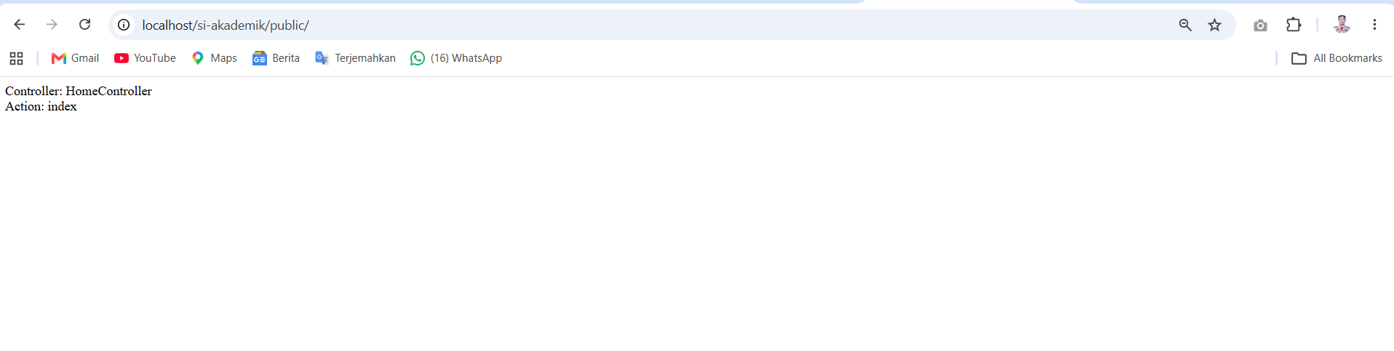
Muncul tampilan halaman home

Kemudian:
http://localhost/si-akademik/public/mahasiswa

Hasil yang diharapkan
Daftar Mahasiswa

Hasil Pengujian
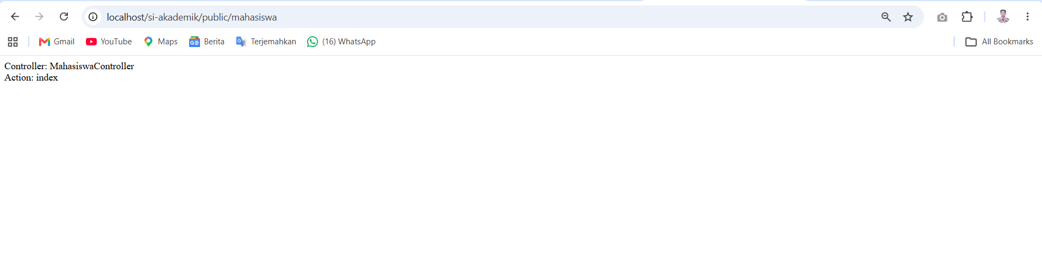

Kemudian
http://localhost/si-akademik/public/mahasiswa/create

Hasil yang diharapkan
Form Tambah Mahasiswa

Hasil pengujian
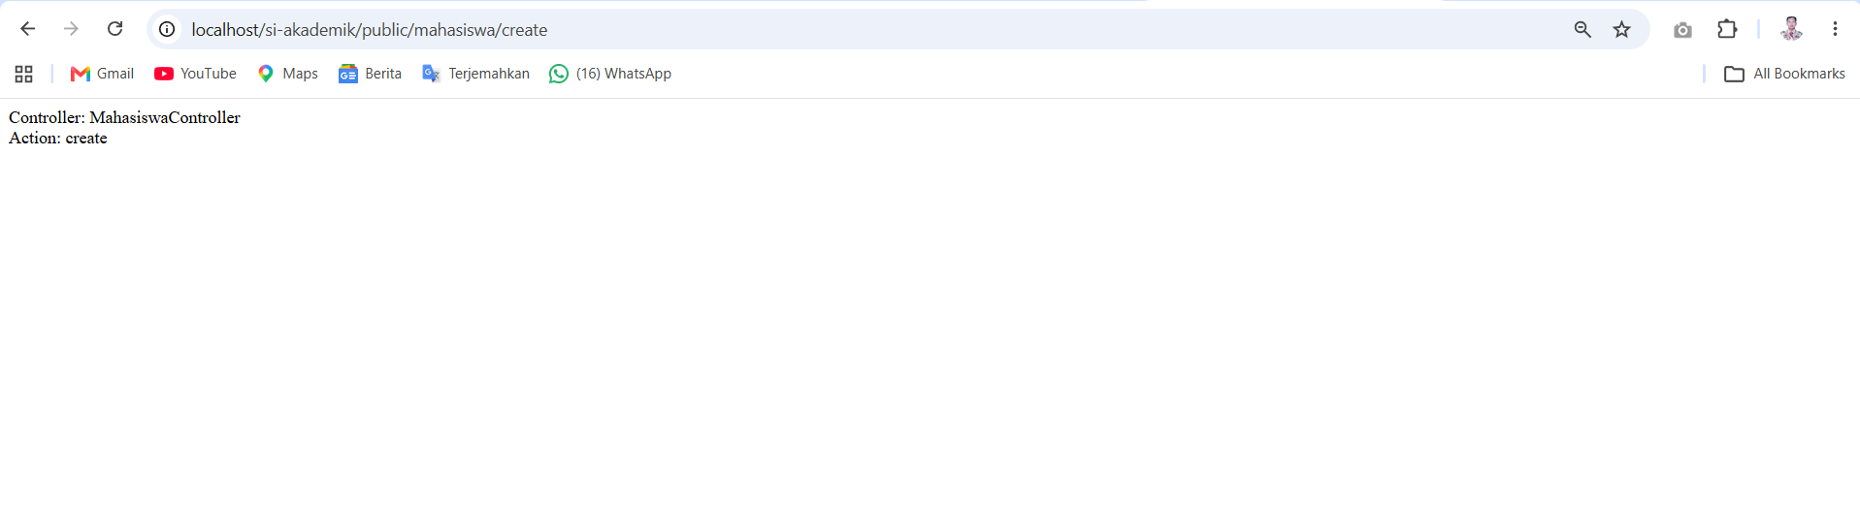

Kemudian dilakukan pengujian URL yang tidak terdaftar, misalnya:
http://localhost/si-akademik/public/abc

Hasil yang diharapkan
404 - Halaman tidak ditemukan

Hasil pengujian
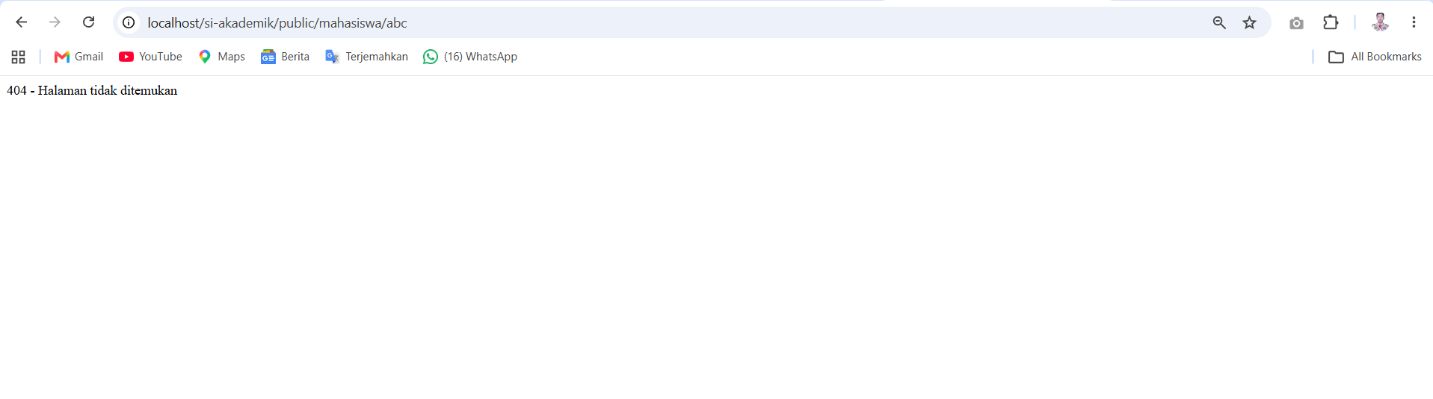

BAB 3 KESIMPULAN

Berdasarkan praktikum Acara 5, dapat disimpulkan bahwa routing dan .htaccess berhasil diterapkan untuk mengatur alur request pada aplikasi PHP. Routing digunakan untuk memetakan URL dan HTTP method ke Controller dan action yang sesuai, sedangkan .htaccess digunakan untuk menerapkan URL rewriting sehingga aplikasi dapat menggunakan URL yang lebih bersih. Selain itu, penggunaan public/index.php sebagai entry point, superglobal PHP untuk membaca data request, serta mekanisme redirect membantu mengatur proses request dan response dalam aplikasi web secara lebih terstruktur. Dengan penerapan tersebut, URL seperti /mahasiswa dapat diarahkan ke MahasiswaController::index() sesuai dengan konsep routing yang dijelaskan dalam BKPM.

